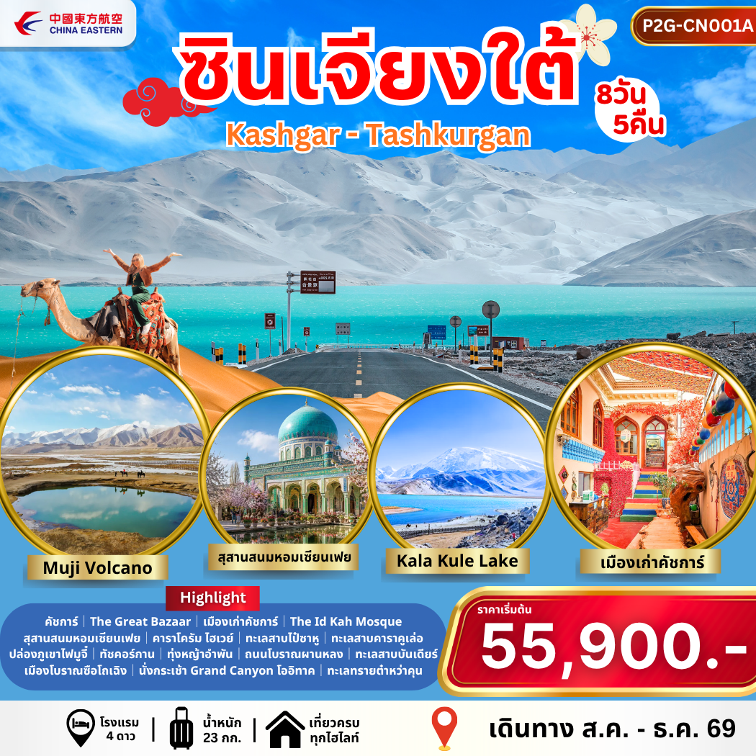

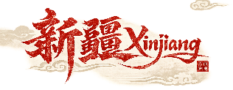

ซินเจียงใต้ 8 วัน 5 คืน
ซินเจียงใต้ ดินแดนแห่งการผสมผสานระหว่างธรรมชาติสุดขั้วกับวัฒนธรรมสายไหม (On the Silk Road)
มหานครแห่งทะเลทราย ภูเขาหิมะ และวัฒนธรรมอุยกูร์
คัชการ์ เมืองเก่าคาสือ ทะเลสาบไป๋ซาหู ถนนคาราโครัมไฮเวย์ ภูเขาไฟมูจี๋ ทะเลสาบคาราคู่เล่อ
เมืองโบราณซือโถเฉิง ถนนผานหลงกู่เต้า ทะเลสาบบันเดียร์ แกรนด์แคนยอนโออิทาค ทะเลทรายต๋าหว่าคุน

ไฮไลท์
• ชม เมืองเก่าคัชการ์ (The Old City of Kashgar) ผสมระหว่างชาวฮั่นและชาวอูยกูร์
• ชม ถนนสายมิตรภาพจีน-ปากีสถาน หรือ คาราโครัม ไฮเวย์ KKH (Karakoram Highway)
• ชม ทะเลสาบไป๋ซาหู ที่ฉากหลังสวยงามด้วยภูเขาทรายสีขาวตัดกับท้องฟ้าสีคราม
• ชม ทะเลสาบคาราคูเล่อ ทะเลสาบสีครามที่ตั้งอยู่บนที่ราบสูงพามีเออ
• ชมวิว ถนนโบราณผานหลงกู่เต้า ถนนที่สวยงามด้วยวิวทิวทัศน์อันสวยงามและแปลกตา
• นั่งกระเช้าชม แกรนด์แคนย่อน โออิทาค
• ชม ทะเลทรายต๋าหว่าคุน ท่ามกลางทะเลสาบใส
• อาหารดี – โรงแรมที่พักระดับ 4 ดาว

** ไม่ลงร้านช้อป ร้านยา **

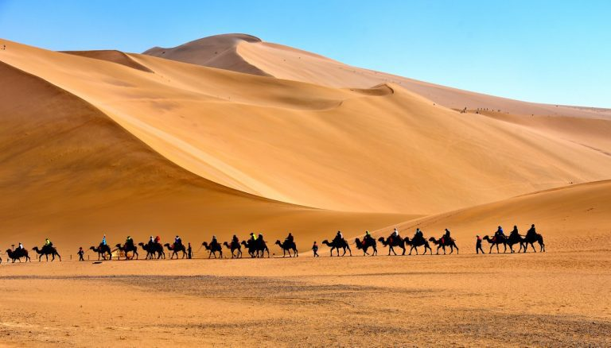
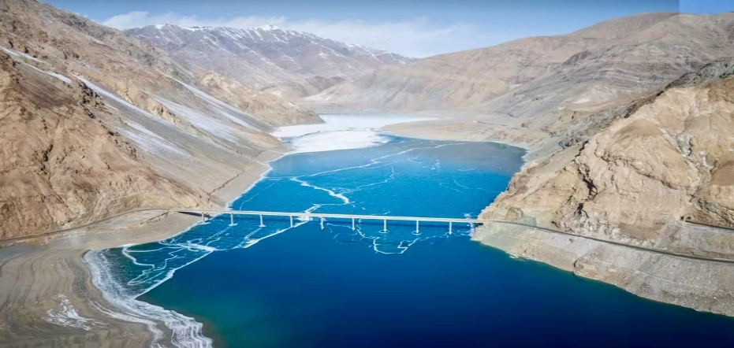
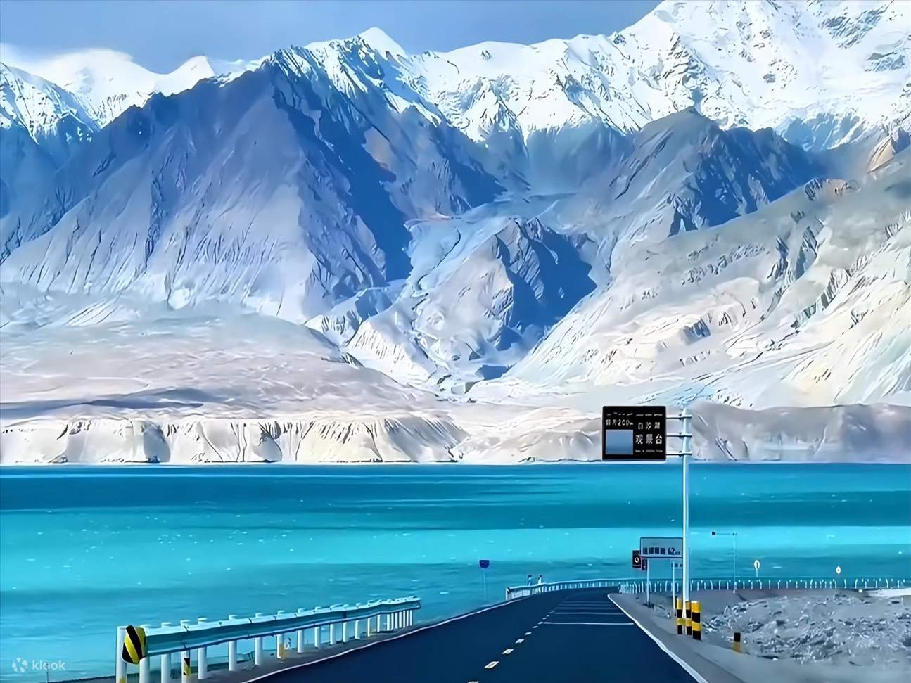
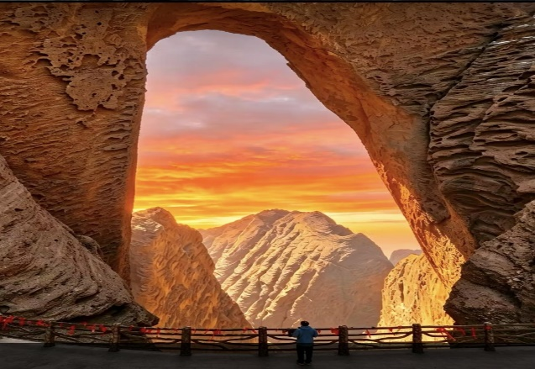

…หากท่านกำลังมองหาการเดินทางที่ไม่เพียงแต่เปิดตา แต่ยังเปิดใจ และเปิดจินตนาการ
“ซินเจียงใต้” คือ หนึ่งในสถานที่ท่องเที่ยวที่ท่านต้องไปให้ได้สักครั้งในชีวิต..

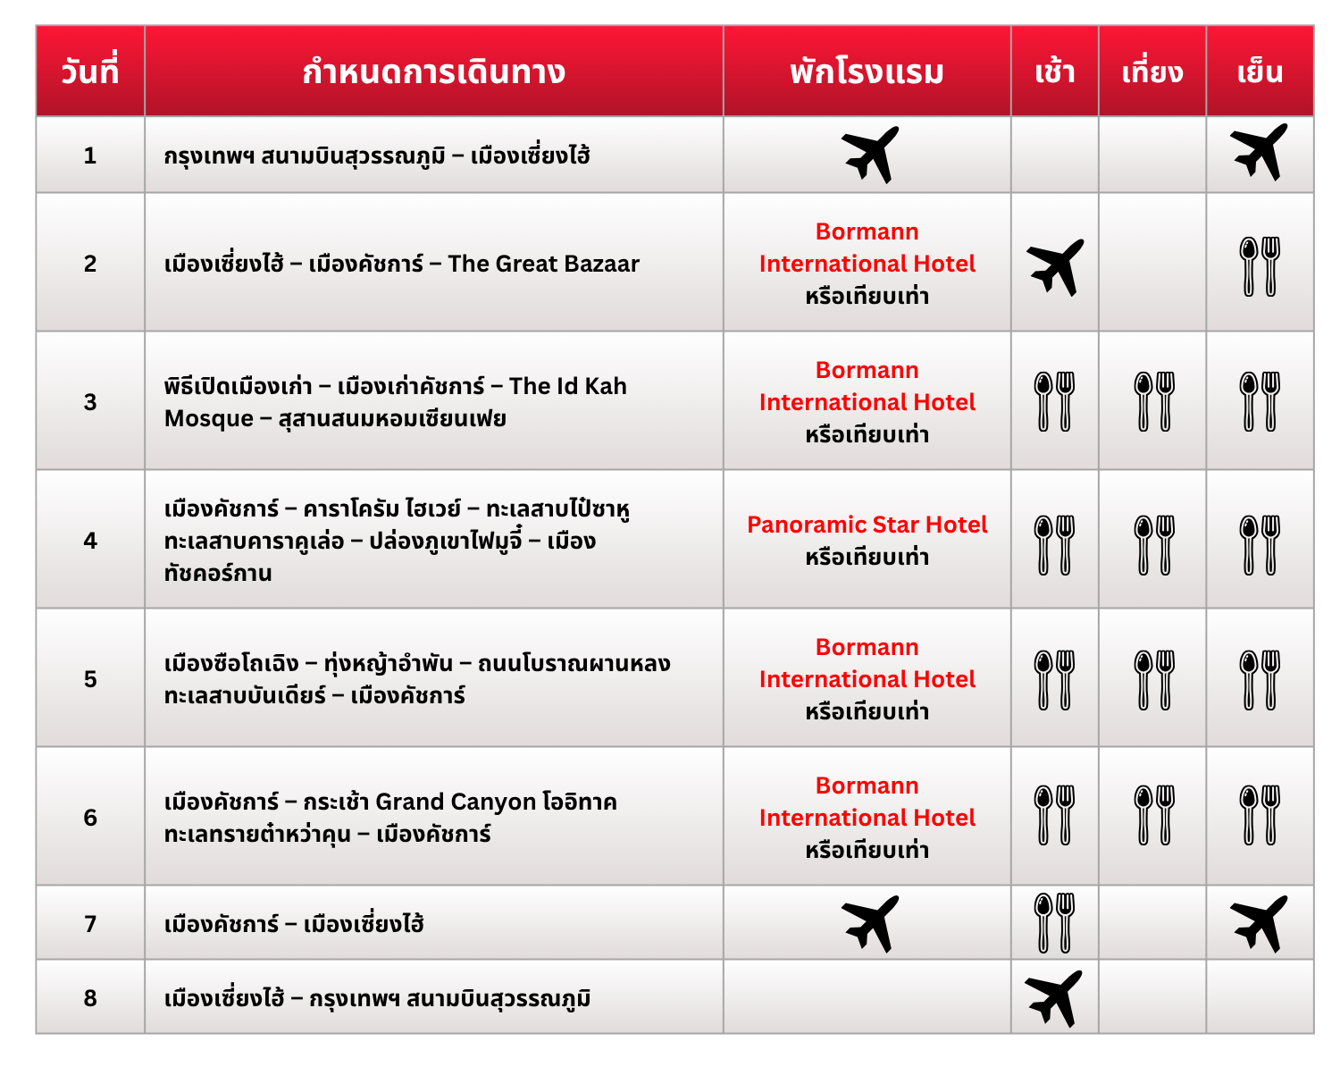
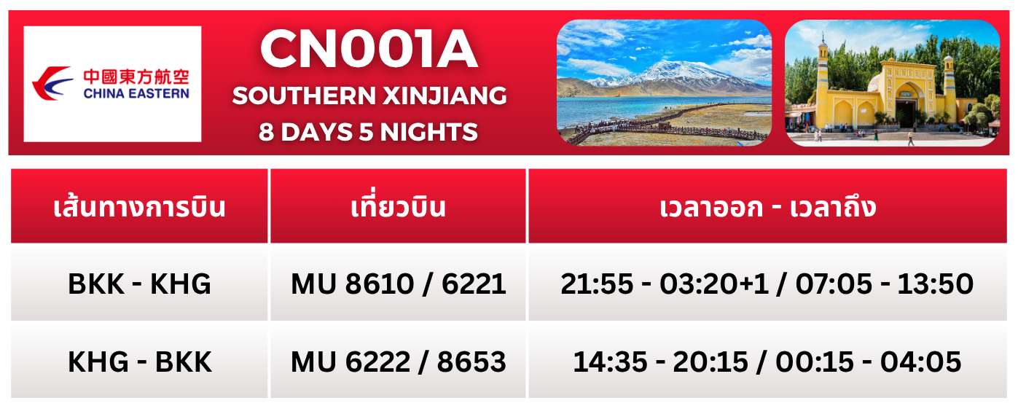

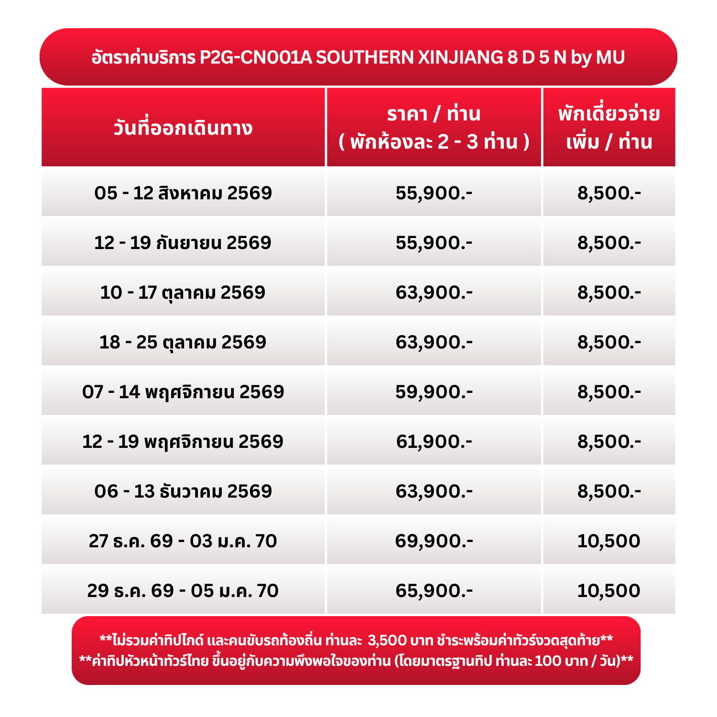
กำหนดการเดินทาง
วันแรก กรุงเทพฯ สนามบินสุวรรณภูมิ – เมืองเซี่ยงไฮ้

19.00 น. พร้อมกันที่ ท่าอากาศยานสุวรรณภูมิ ชั้น 4 เคาน์เตอร์สายการบิน China Eastern Airlines โดยมีเจ้าหน้าที่จากทางบริษัทฯ คอยต้อนรับ (กระเป๋าโหลดท่านละ 1 ใบ น้ำหนัก 23 กิโลกรัม)
21:55 น. ออกเดินทางสู่ สนามบินผู่ตง เมืองเซี่ยงไฮ้ (Shanghai Pudong International Airport) โดยเที่ยวบินที่ MU 8610 (บริการอาหารและเครื่องดื่มบนเครื่องบิน) (ใช้เวลาบิน 4.25 ชม.)
03.20 น. เดินทางถึง สนามบินผู่ตง เมืองเซี่ยงไฮ้ หลังผ่านพิธีการตรวจคนเข้าเมืองแล้ว รอต่อเครื่องเดินทางไป เมืองคัชการ์ (Kashgar)

วันที่สอง เมืองเซี่ยงไฮ้ – เมืองคัชการ์ – The Great Bazaar

07:05 น. ออกเดินทางสู่ เมืองคัชการ์ โดยเที่ยวบินที่ MU 6221 (บริการอาหารและเครื่องดื่มบนเครื่องบิน) (ใช้เวลาบิน 6.45 ชม.)
13:50 น. เดินทางถึง สนามบินคัชการ์ (Kashgar Laining International Airport) เมืองคัชการ์ หรือ เมืองคาสือ สาธารณรัฐประชาชนจีน ตั้งอยู่ทางตะวันตกเฉียงเหนือของประเทศจีนเป็นเขตปกครองตนเองที่มีบทบาทสำคัญบนเส้นทางสายไหมในอดีต เมืองโอเอซิส ในเขตปกครองตนเองซินเจียง ตั้งอยู่ทางตะวันตกของทะเลทรายทากลามากัน อยู่สูงจากระดับนํ้าทะเล 1,290 เมตร ในอดีตเป็น เมืองศูนย์กลางทางการเมืองและการค้าขายบนเส้นทางสายไหม เป็นเมืองที่เชื่อมต่อไปยังปากีสถาน คีร์กีซสถาน คาซัคสถาน ทาจิกิสถาน... นำท่านเข้าสู่ ถนนสายหัตถกรรมชาวคัชการ์ (The Great Bazaar) เป็นถนนที่รวมของช่างสิบหมู่ที่มีชื่อเสียงของที่นี่ เป็นถนนที่มีสีสรรที่สุดในเมืองและเป็นตลาดขนาดใหญ่ที่สุด ชมหัตถกรรมงานแกะจากไม้ งานเย็บปัก งานโลหะ ทองแดง การทอพรม งานจักรสาน หรืองานกระเบื้องเซรามิค…
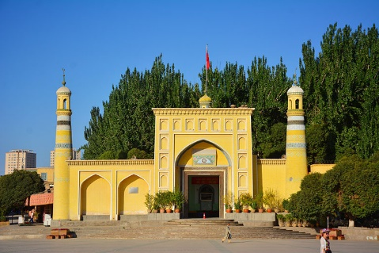
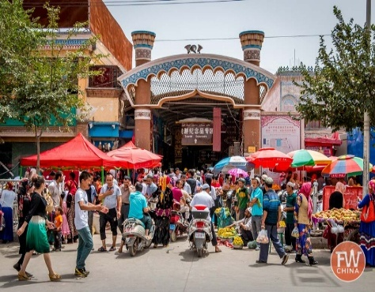
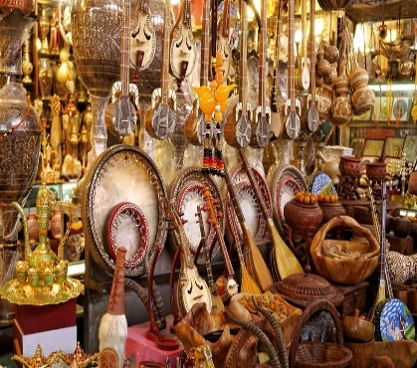

ค่ำ บริการอาหารค่ำ ณ ภัตตาคาร
นำท่านเข้าสู่ที่พัก Borrman International Hotel (Ancient City of Kashgar Scenic Area) หรือเทียบเท่า

วันที่สาม พิธีเปิดเมืองเก่า – เมืองเก่าคัชการ์ – The Id Kah Mosque – สุสานสนมหอมเซียนเฟย

เช้า บริการอาหารเช้าที่โรงแรม ณ ห้องอาหารของโรงแรม
นำท่านชม พิธีเปิดเมืองเก่า สัมผัสได้ถึงเสน่ห์ทางวัฒนธรรมของเมืองโบราณคาสือ และการต้อนรับของชาวเมืองโบราณ มี การแสดงของบุคคลสำคัญทางประวัติศาสตร์ พร้อมด้วยเพลงและการเต้นรำของชาวอุยกูร์...จากนั้นนำท่านชม เมืองเก่าคัชการ์
(The Old City of Kashgar) เป็นเมืองเก่าของชาวอูยกูร์ ซึ่งพูดภาษาเตอร์กิส (Turkic) นับถือศาสนาอิสลาม ที่มีขนาดใหญ่
บริเวณกว้างขวางมาก บ้านแต่ละหลังสร้างตามวัฒนธรรมผสมระหว่างชาวฮั่นและชาวอูยกูร์ บ้านส่วนใหญ่จะสร้างด้วยอิฐและไม้
ผสมกัน มีซอกซอยถนนหนทางเชื่อมต่อ กันไปมา เหมือน ใยแมงมุม...นำท่านแวะ ร้านน้ำชาร้อยปี ร้านชาโบราณชื่อดัง สัมผัสบรรยากาศดั้งเดิม จิบชาหอมกรุ่น พร้อมชมวิถีชีวิตเรียบง่ายของชาวบ้านท้องถิ่น... นำท่านชม ถนนภาพวาด เดินเล่นถนนสายศิลปะ เต็มไปด้วยภาพวาด สีสันสดใสบนกำแพงสะท้อนเรื่องราว วัฒนธรรมและชีวิตผู้คน...นำท่านเก็บภาพความน่ารัก
ของซอยเล็ก ๆ ซอยสายรุ้ง ที่ตกแต่งด้วยสีสันสดใสหลากหลายมุมเหมาะ สำหรับสายถ่ายรูปโดยเฉพาะ อิสระให้ท่านเดินเล่นถ่ายรูปตามอัธยาศัย...
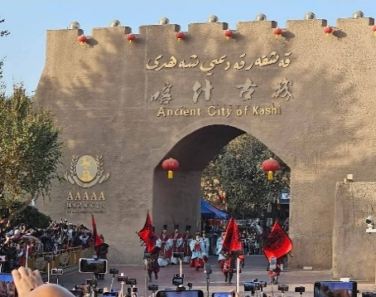
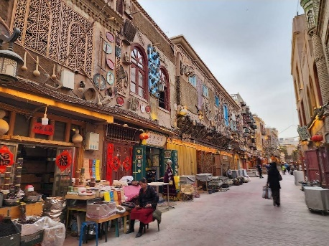
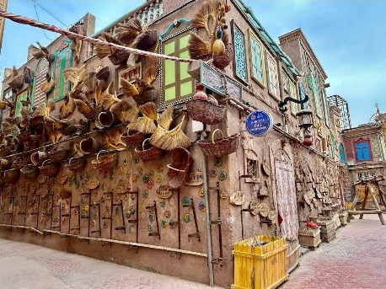

เที่ยง บริการอาหารกลางวัน ณ ภัตตาคาร
บ่าย นำท่านชม มัสยิดอิดคาห์ (The Id Kah Mosque) ตั้งอยู่ใจกลางเมืองคัชการ์ เป็นมัสยิดที่มีขนาดใหญ่ที่สุดในประเทศจีนมีพื้นที่ ประมาณ 16,800 ตารางเมตร สร้างขึ้นในปี ค.ศ.1442 มัสยิดนี้ใช้สำหรับประกอบพิธีกรรมของชาวคัชการ์ ตัวอาคารสร้างด้วย อิฐสีเหลืองประตูทางเข้ามีความสูงถึง 12 เมตร สองข้างมีหอละหมาดสูง 18 เมตร ประดับด้วยกระเบื้องโมเสกหลากสีสันผสม ผสานกับลวดลายปูนปั้นเป็นพรรณพฤกษาต่างๆ มัสยิดแห่งนี้เป็นศูนย์รวมทางจิตใจของชาวมุสลิมในซินเจียง... นำท่านเที่ยวชม สุสานสนมหอมเซียนเฟย สนมของจักรพรรดิเฉียนหลงฮ่องเต้ เป็นสถาปัตยกรรมมุสลิมที่ได้รับการรักษาไว้เป็น อย่างดีและงดงามที่สุดในมณฑลซินเจียง ก่อสร้างในปี พ.ศ.2183 เป็นงานที่แสดงลักษณะผสมผสานระหว่างสถาปัตยกรรมของ ชาวเวคเกอร์ อาหรับและพุทธศาสนา...
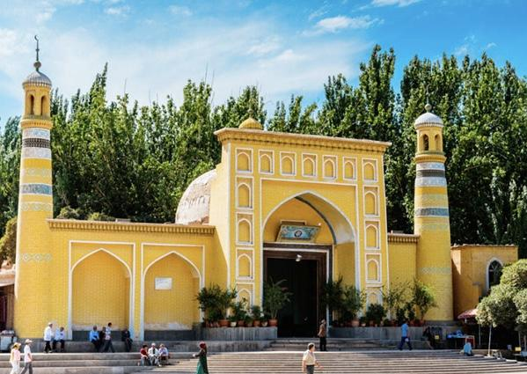
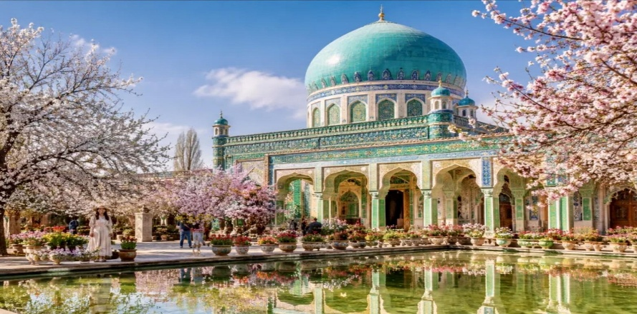

ค่ำ บริการอาหารค่ำ ณ ภัตตาคาร
นำท่านเข้าสู่ที่พัก Borrman International Hotel (Ancient City of Kashgar Scenic Area) หรือเทียบเท่า

วันที่สี่ เมืองคัชการ์ – คาราโครัม ไฮเวย์ – ทะเลสาบไป๋ซาหู – ทะเลสาบคาราคูเล่อ – ปล่องภูเขาไฟมูจี๋ – เมืองทัชคอร์กาน

เช้า บริการอาหารเช้าที่โรงแรม ณ ห้องอาหารของโรงแรม
นำท่านออกเดินทางตามเส้นทางหลวงที่สวยงามของซินเจียงใต้ ซึ่งเรียกว่า ถนนสายมิตรภาพจีน-ปากีสถาน หรือ คาราโครัม ไฮเวย์ KKH (Karakoram Highway) ระหว่างทางชมภูเขาหิมะที่สูงใหญ่สลับกันไปมา ชมฝูงจามรีและฝูงแกะบนทุ่งหญ้าที่กว้าง
ใหญ่ไพศาล... แวะชม ทะเลสาบไป๋ซาหู (Baisha Lake) หรือ ทะเลสาบทรายขาว ครึ่งหนึ่งเป็นเนินทรายสีขาว อีกครึ่งหนึ่งเป็นน้ำทะเลสาบสีฟ้าคราม อยู่ริมถนนเส้นทางคาราโครัมไฮเวย์ ที่ฉากหลังสวยงามด้วยภูเขาทรายสีขาวตัดกับท้องฟ้าสีคราม จากแรงลมที่พัดเอาทรายจากพื้นราบไปทับถมและเพิ่มพูนจนเป็นภูเขาทรายขนาดย่อม ๆ ที่นี่ลมจะค่อนข้างแรง เมื่อปะทะกับเม็ดทรายจะเกิดเสียงดังและที่นี่เป็นสถานที่ยอดนิยมของนักถ่ายภาพ ให้ท่านเดินเล่นและถ่ายรูปในบริเวณทะเลสาบ...
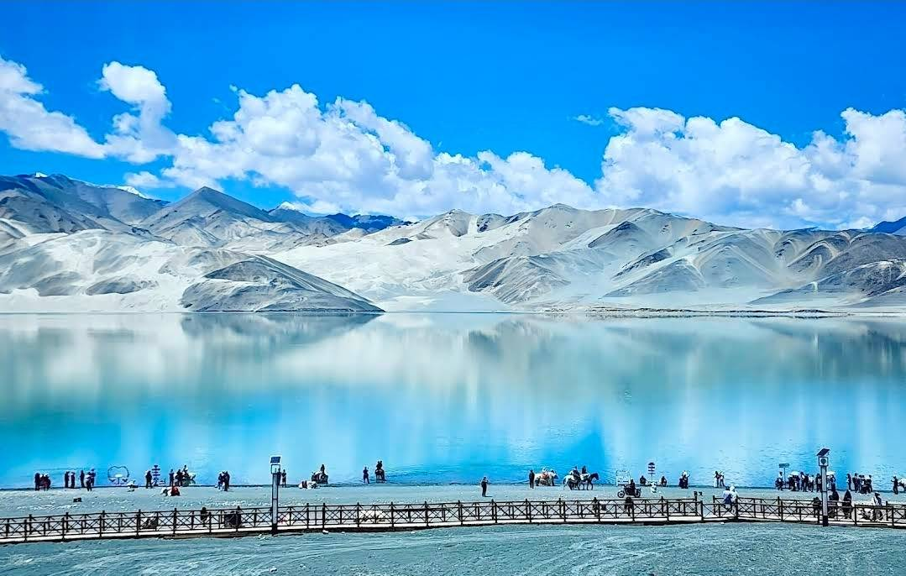
จากนั้นเดินทางต่อสู่ ทะเลสาบคาราคูเล่อ (Kara Kule Lake) หรือ ทะเลสสาบดำ เป็นทะเลสาบธรรมชาติที่ใหญ่ที่สุดในที่ราบสูงปามีร์ตะวันออก และเป็นจุดชมวิวที่ดีที่สุดสำหรับการถ่ายภาพภูเขา Muztagh Ata อยู่ห่างจากเมืองคัชการ์ 190 กิโลเมตร ล้อมรอบด้วยภูเขาสูงสามยอด ตัวทะเลสาบเองตั้งอยู่ตีนเขาของยอดเขาหิมะมู่ซื่อถ่าเก๋อฟง...
เที่ยง บริการอาหารกลางวัน ณ ภัตตาคาร
บ่าย นำท่านชม ทะเลสาบคาราคูเล่อ (Kala Kule Lake) หรือ ทะเลสาบดำ ที่มีความสูงถึง 3,900 เมตรเหนือระดับน้ำทะเล เป็นทะเลสาบที่สูงที่สุดในที่ราบสูงปามีร์ ล้อมรอบด้วยยอดเขาสามยอด ได้แก่ มุซทัคอาตา (7,545 เมตร) คองกูร์แท็ก (7,649 เมตร) และคองกูร์ตูเบย์ (7,530 เมตร) รวมถึงเทือกเขาปามีร์อาเลย์และยอดเขาเลนิน (7,134 เมตร) ยอดเขาเหล่านี้ปกคลุมด้วยหิมะตลอดทั้งปี สีของทะเลสาบจะแตกต่างกันไปตามตำแหน่งของดวงอาทิตย์ ตั้งแต่สีน้ำเงินเข้มไปจนถึงสีเขียวมรกต เมื่อยอดเขามุซทัคอาตาทอดเงาลงบนทะเลสาบ ก็จะเปลี่ยนเป็นสีน้ำเงินเข้ม เมื่อธารน้ำแข็งละลาย น้ำจากธารน้ำแข็งไหลลงสู่เบื้องล่าง ก่อตัวเป็นทะเลสาบและแม่น้ำ พื้นที่ชุ่มน้ำโดยรอบเป็นแหล่งชีวิตของพืชและสัตว์นับไม่ถ้วน ขณะนั่งมองยอดเขาสูงที่ปกคลุมด้วยหิมะตลอดกาลของภูเขาสูงที่ทอดตัวเฉียดท้องฟ้า สีสันของทะเลสาบที่เปลี่ยนแปลงตลอดเวลา มีม้าและจามรีที่เล็มหญ้าอย่างสบาย ๆ ในพื้นที่ชุ่มน้ำ ดั่งรู้สึกว่าที่นี่..คือสวรรค์ อย่างแท้จริง...
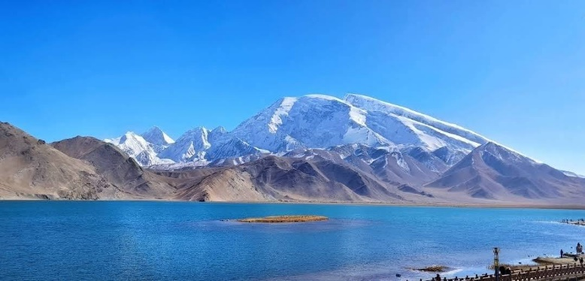

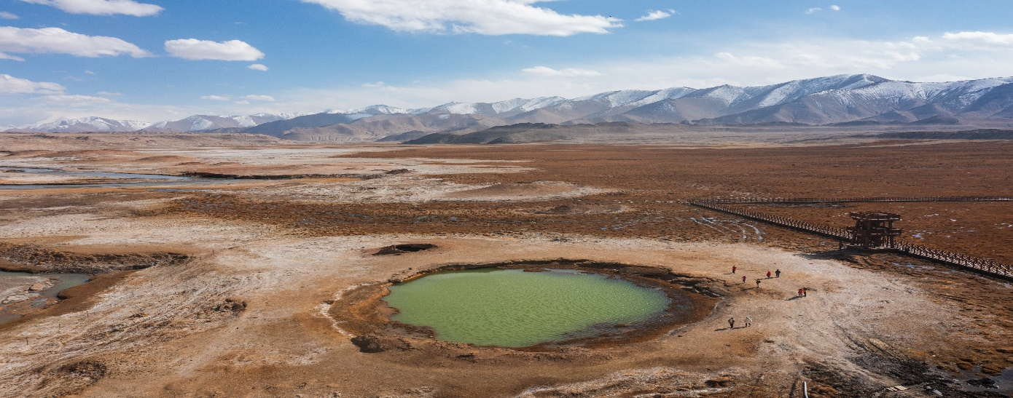
นำท่านเดินทางต่อสู่ ปากปล่องภูเขาไฟมูจี๋ (Muji Volcano) เป็นปล่องภูเขาไฟที่ดับแล้วบนที่ราบสูงปามีร์ในเขต Akto County ของซินเจียง และเป็นปล่องภูเขาไฟที่สูงที่สุด ตั้งอยู่ในพื้นที่แห้งแล้งบนภูเขาอยู่ที่ระดับความสูงจากน้ำทะเล 3,580 เมตร ปล่องภูเขาไฟขนาดใหญ่เป็นวงแหวน พื้นผิวเป็นหินภูเขาไฟสีดำ-น้ำตาล มีเนินเขาเตี้ย ๆ ที่เกิดจากแรงดันลาวา ในอดีตบริเวณรอบ ๆ มองเห็น เทือกเขาคุนลุ้น (Kunlun) ไกลสุดสายตา ได้รับการยกย่องให้เป็น “ดวงตาแห่งปามีร์” และได้รับการยกย่องให้เป็น “ภูเขาไฟ Sinter-Form Volcano” แห่งแรกของจีนที่รายล้อมไปด้วยธารน้ำแข็ง ทะเลสาบและภูเขา.
สมควรแก่เวลา เดินทางต่อไปยัง เมืองทัชคอร์กัน (Tashkurgan) เป็นอำเภอปกครองตนเองของชนเผ่าทาจิกในมณฑลซินเจียง ประเทศจีน ตั้งอยู่บนที่ราบสูงปามีร์ ที่ระดับความสูงกว่า 3,000 เมตรเหนือระดับน้ำทะเล เป็นจุดผ่านสำคัญของเส้นทางสายไหม โบราณและเป็นบ้านของชาวทาจิกที่ยังคงรักษาวิถีชีวิตดั้งเดิม
ค่ำ บริการอาหารค่ำที่ภัตตาคาร
นำท่านเข้าสู่ที่พัก Panoramic Star Hotel หรือเทียบเท่า

วันที่ห้า เมืองซือโถเฉิง – ทุ่งหญ้าอำพัน – ถนนโบราณผานหลง – ทะเลสาบบันเดียร์ – เมืองคัชการ์

เช้า บริการอาหารเช้าที่โรงแรม ณ ห้องอาหารของโรงแรม
นำท่านชม เมืองโบราณซือโถเฉิง (Shítóu Chéng Ancient City) หรือ “เมืองโบราณเจียวเหอ” (บางคนเรียกเมืองนี้ว่าเมืองหินหรือนครศิลา) เมืองโบราณสำคัญบนเส้นทางสายไหมโบราณ…ชม ป้อมปราการที่เก่าแก่และพระราชวังเก่า ที่สะท้อนถึงอดีตอันรุ่งเรือง ชมซากเมืองโบราณสมัยราชวงศ์ถังที่ทำด้วยหิน เป็นเมืองที่มีตำแหน่งทางยุทธศาสตร์สำคัญมากบนเส้นทางสายไหมโบราณก่อนเดินทางเข้าสู่ประเทศปากีสถานสถานในปัจจุบัน ชมวิวทิวทัศน์และสวนดอกไม้... จากนั้นนำท่านชม ทุ่งหญ้าสามสี หรือ ทุ่งหญ้าอำพัน อยู่ใกล้ ๆ กับเมืองโบราณซือโถเฉิง เป็นทุ่งหญ้าชุ่มน้ำ อยู่บนระดับความสูง 3,100 เมตร ในช่วงฤดูร้อน ทุ่งหญ้าเขียวขจีมีดอกไม้ป่าขึ้นปกคลุมทั่วผืนดิน ช่วงฤดูใบไม้ร่วง ทุ่งหญ้าเหลืองสีทอง จึงเรียกว่าทุ่งหญ้าอำพันหรือทุ่งหญ้าสีทอง ในฤดูหนาวทุ่งหญ้าแห่งนี้เต็มไปด้วยหิมะปกคลุมขาวโพลนทั่วทั้งทุ่งหญ้า ให้ท่านได้ถ่ายรูปกับวิวทิวทัศน์สวย ๆ ตามอัธยาศัย...นำท่านเดินทางสู่ ถนนโบราณผานหลงกู่เต้า เป็นถนนบนภูเขาที่คดเคี้ยวที่ทอดยาวบนเทือกเขาคุนหลุนอันงดงาม ถนนสายนี้มีลักษณะคล้ายมังกรยักษ์นอนอยู่บนภูเขาจึงได้ชื่อว่า "ถนนสันหลังมังกร" (เปลี่ยนเป็นรถเล็กขนาด 7 ที่นั่ง โดยแบ่งคันละ 5 ท่าน) ชมเส้นทางโบราณพันเกลียวที่มีโค้งกว่า 600 โค้ง ลัดเลาะผ่านเทือกเขาหิมะและทุ่งหญ้าอันกว้างใหญ่ ชมวิวทิวทัศน์ที่สวยงามและแปลกตา... หมายเหตุ: การเดินทางสู่ ถนนโบราณผานหลงกู่เต้า ขึ้นอยู่กับสภาพอากาศ หากในช่วงฤดูหนาวมีหิมะตกหนัก ถนนปิด หรือไม่สามารถเดินทางได้ บริษัทฯ ขอสงวนสิทธิ์ในการปรับเปลี่ยนโปรแกรมเป็นการท่องเที่ยวสถานที่อื่นที่มีความเหมาะสมแทน โดยคำนึงถึงความปลอดภัยและประโยชน์สูงสุดของผู้เดินทาง ทั้งนี้ โดยไม่ต้องแจ้งให้ทราบล่วงหน้า
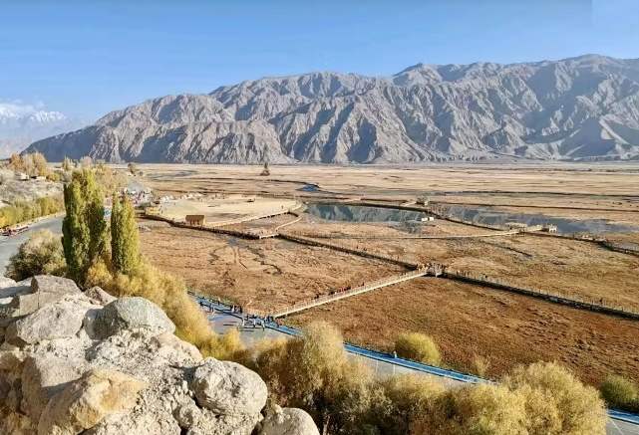
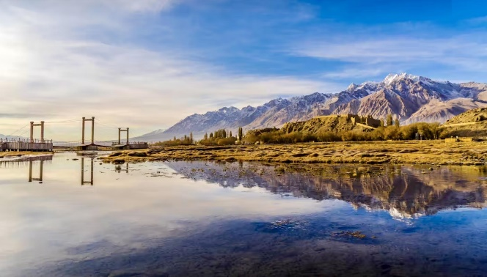

จากนั้นนำท่านชม ทะเลสาบบันเดียร์ (Bandier Blue Lake) มีน้ำสีฟ้าใสสะท้อนภูเขาหิมะรอบด้าน จนได้รับฉายาว่า “ดวงตาสีน้ำเงินแห่งปามีร์ หรือ วงแหวนดาวเสาร์แห่งซินเจียงใต้” ที่ระดับความสูงประมาณ 3,050 เมตรเหนือระดับน้ำทะเล เป็นทะเลสาบน้ำแข็งที่เกิดจากการกักเก็บน้ำจากธารน้ำแข็งของเทือกเขาคุนหลุน น้ำในทะเลสาบเปลี่ยนสีได้ตามช่วงเวลาและแสงแดดที่สะท้อนของเทือกเขาที่มีหิมะปกคลุมสีขาวกับน้ำในทะเลสาบที่ใสราวกับกระจก เงาตัดกับท้องฟ้าสีสดใส ได้มุมมองที่แปลกตาและสวยงามยิ่งนัก...
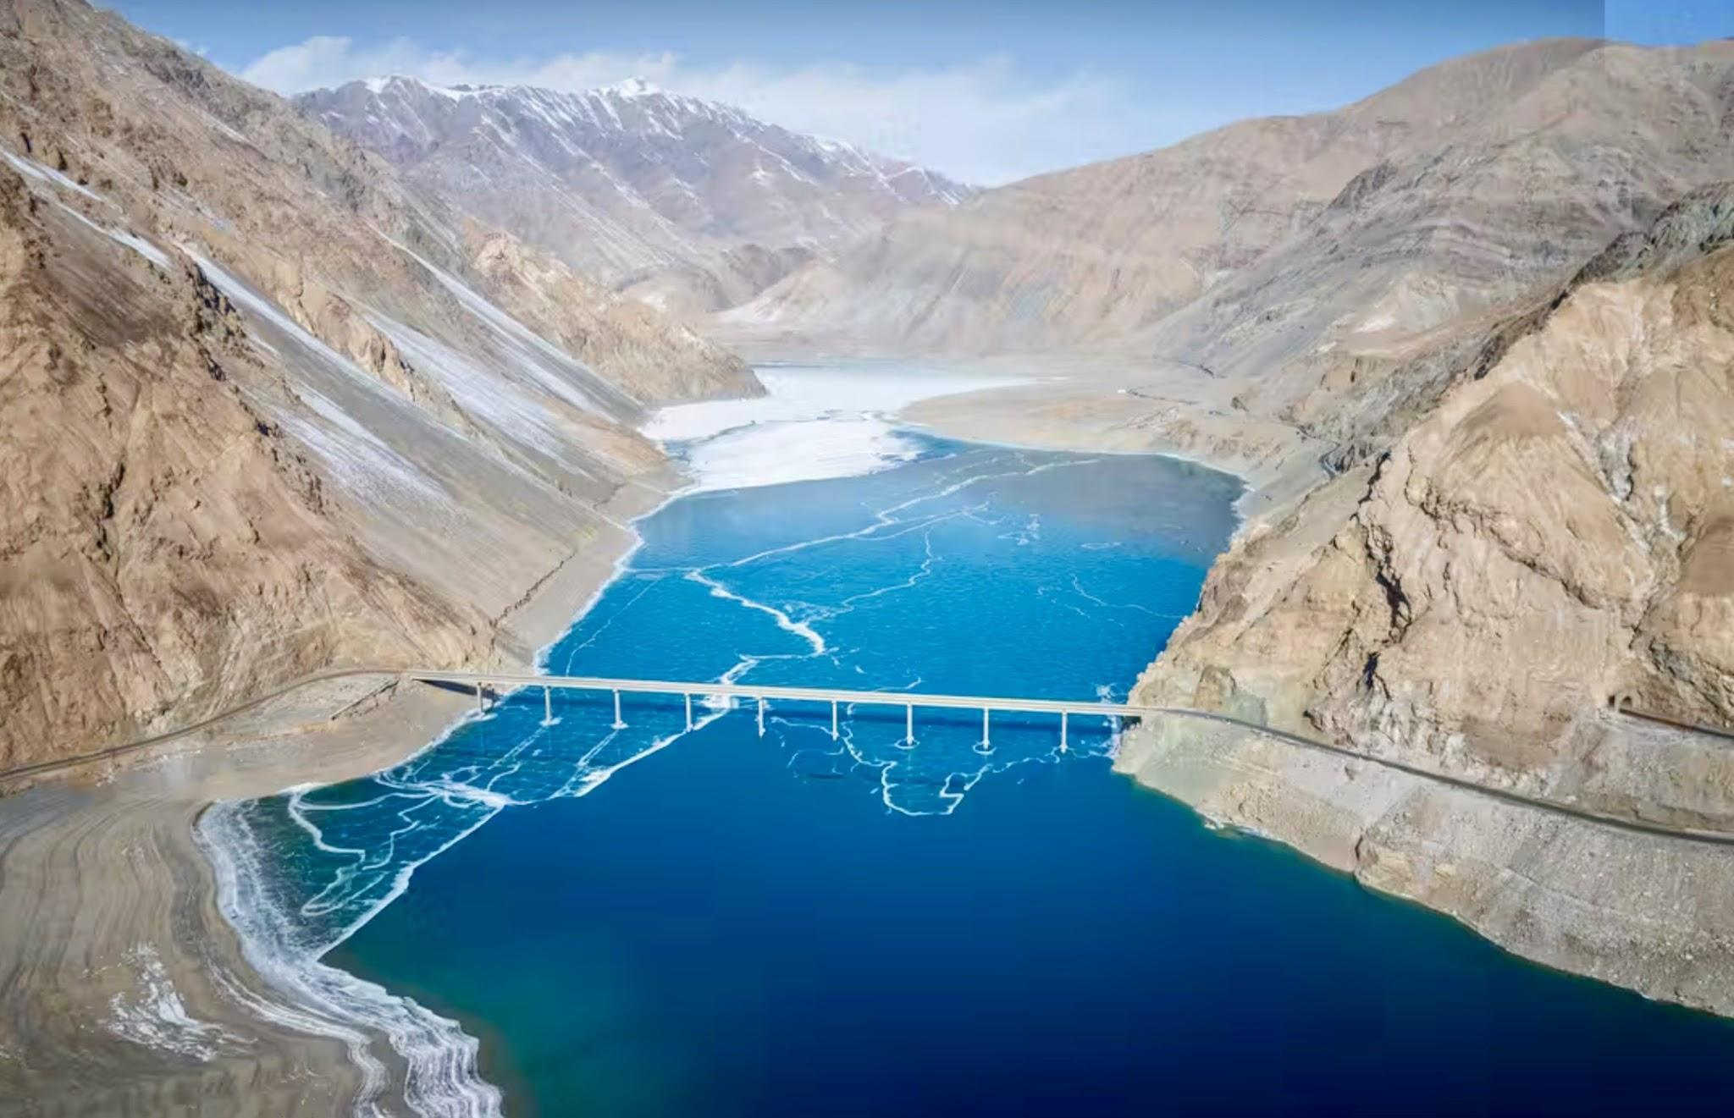

เที่ยง บริการอาหารกลางวัน ณ ภัตตาคาร
บ่าย นำท่านเดินทางกลับสู่ เมืองคัชการ์ (Kashgar) (ระยะทาง 321 กม. / 5.40 ชม) ตามเส้นทางสายไหมสมัยใหม่ เชื่อมต่อพื้นที่รอบทะเลทรายทัคลามากัน กับเมืองคัชการ์ ผ่านภูมิประเทศที่หลากหลาย ทั้งทะเลทรายและโอเอซิส ทำให้เป็นการเดินทางที่ทั้งท้าทายและงดงาม...
ค่ำ บริการอาหารค่ำ ณ ภัตตาคาร
นำท่านเข้าสู่ที่พัก Borrman International Hotel (Ancient City of Kashgar Scenic Area) หรือเทียบเท่า

วันที่หก เมืองคัชการ์ – กระเช้า Grand Canyon โออิทาค – ทะเลทรายต๋าหว่าคุน – เมืองคัชการ์

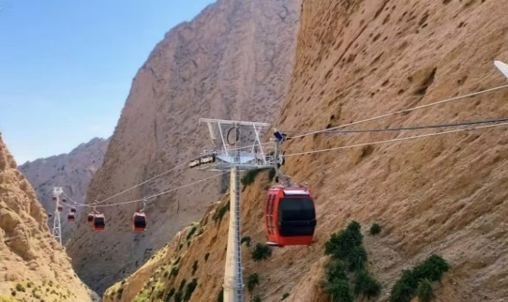
เช้า บริการอาหารเช้าที่โรงแรม ณ ห้องอาหารของโรงแรม
นำท่านเดินทางสู่ เมืองอาถูซือ Artux (Atushi) (ระยะทาง 193 กม. / 2.30 ชม.) หมู่บ้านเล็ก ๆ ท่ามกลางขุนเขาอันเงียบสงบ ส่วนใหญ่เป็นชาวคีร์กีซและอุยกูร์ สัมผัสธรรมชาติบริสุทธิ์ วิถีชีวิตเรียบง่ายของชาวพื้นเมืองและ
บรรยากาศ ที่ยังคงความดั้งเดิมของ ซินเจียงไว้อย่างแท้จริง...
นำท่านชม แกรนด์แคนยอนอาถูซือ หรือ แกรนด์แคนยอนโออิทาค ปฐพีสีแดงแห่งซินเจียง … ความลับของหุบเขาไฟในแดนตะวันตก ซ่อนตัวอยู่ในหุบเขาของเทือกเขาคุนหลุน "Aoyitak Red Mountain" คืออีกหนึ่ง จุดหมายที่ทั้งลึกลับและน่าค้นหาภูมิประเทศอันโดดเด่นของผาหินสีแดงฉานที่สลักลายตามธรรมชาติ ราวกับโลกนอกดาวเคราะห์แสงอาทิตย์ยามเย็นที่กระทบหน้าผา ทำให้ทั้งหุบเขาเรืองรองดั่ง เปลวเพลิงเส้นทางเดินในแคนยอนจะพาคุณผ่านชั้นหินประวัติศาสตร์ ลวดลายธรรมชาติที่สะกดทุกสายตา (รวมค่ากระเช้า+รถแบตเตอรี่)
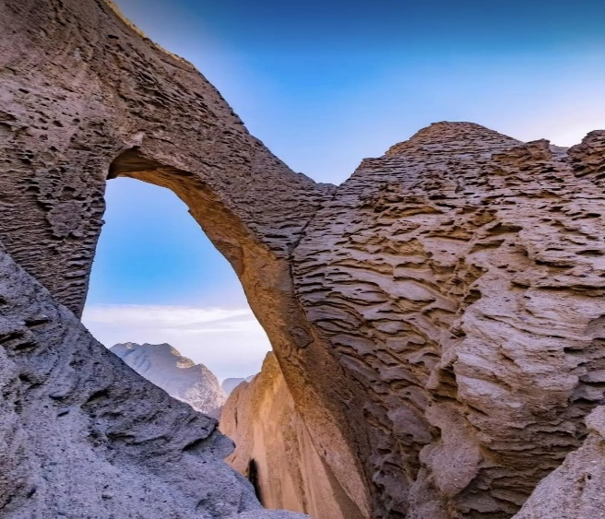
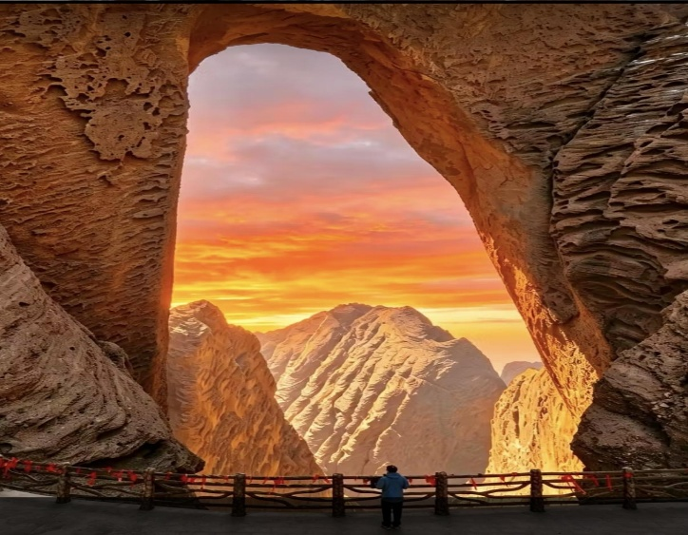

เที่ยง บริการอาหารกลางวัน ณ ภัตตาคาร
นำท่านเดินทางสู่ใจกลาง ทะเลทรายต๋าหว่าคุน (Dawa Kun Desert) (ระยะทาง 133 กม. / 2.55 ชม.) เป็นแหล่งท่องเที่ยวทะเลทรายชื่อดังในเขตคัชการ์และได้รับการจัดอันดับเป็นแหล่งท่องเที่ยวระดับ 4A ของจีน มีทั้งทะเลทราย ทะเลสาบ ป่าไม้ และวัฒนธรรมอุยกูร์ผสมผสานกันอย่างลงตัว ถือเป็นโอเอซิสกลางผืนทรายสีทอง ที่โลกทั้งใบดูเหมือนจะถูกย้อมด้วยสีทองอร่าม เนินทรายน้อยใหญ่ทอดตัวสลับซับซ้อนราวกับคลื่นในมหาสมุทรที่ต้องมนตร์ให้หยุดนิ่ง เป็นจุดพักพิงและแหล่งน้ำอันล้ำค่า ของเหล่ากองคาราวานที่เดินทางบนเส้นทางสายไหมสายใต้ในอดีต ท่ามกลางความแห้งแล้งที่ดูเหมือนจะไม่มีที่สิ้นสุดกับ ปรากฏทะเลสาบใสราวกระจกสะท้อนเงาท้องฟ้าสีคราม เป็นภาพคอนทราสต์ที่สะกดทุกสายตาแสดงให้เห็นถึงความมหัศจรรย์ ของธรรมชาติที่สามารถสร้างชีวิตขึ้นได้ในทุกสภาพแวดล้อม... อิสระให้ท่านได้สัมผัสบรรยากาศ ทะเลทรายกว้างใหญ่และ ทะเลสาบกลางทะเลทราย สนุกสนานกับการขี่อูฐทะเลทราย ชมวิวทิวทัศน์สุดขอบแดนซินเจียง ท่ามกลางแสงอาทิตย์สะท้อนบนผืนทรายระยิบระยับ เป็นประสบการณ์ที่ทั้งงดงามและน่าจดจำของการเดินทางสู่ “ปลายสุดแดนตะวันตกของจีน” (ไม่รวมค่ากิจกรรม ขี่อูฐ ขี่ม้า รถจิ้ป) สมควรแก่เวลา...นำท่านเดินทางกลับสู่ เมืองคัชการ์ (Kashgar) (ระยะทาง 121 กม. / 1.40 ชม.)
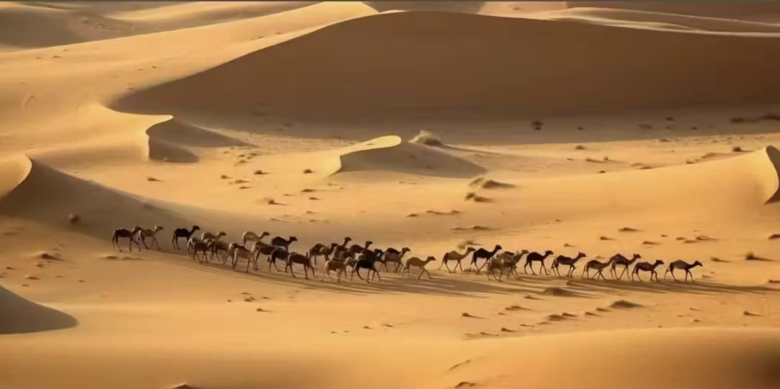

ค่ำ บริการอาหารค่ำ ณ ภัตตาคาร
นำท่านเข้าสู่ที่พัก Borrman International Hotel (Ancient City of Kashgar Scenic Area) หรือเทียบเท่า

วันที่เจ็ด เมืองคัชการ์ – เมืองเซี่ยงไฮ้

เช้า บริการอาหารเช้า ณ ห้องอาหารของโรงแรม
นำท่านเดินทางสู่ สนามบินคัชการ์ (Kashgar Laining International Airport) เพื่อเช็คอิน
14:35 น. ออกเดินทางสู่ สนามบินผู่ตง เมืองเซี่ยงไฮ้ (Shanghai Pudong International Airport) โดยสายการบิน China Eastern Airlines เที่ยวบินที่ MU 6222 (บริการอาหารและเครื่องดื่มบนเครื่องบิน) (ใช้เวลาบิน 5.40 ชม.)
20:15 น. เดินทางถึง สนามบินผู่ตง เมืองเซี่ยงไฮ้ หลังผ่านพิธีการตรวจคนเข้าเมืองแล้ว รอต่อเครื่องเดินทางไปกรุงเทพฯ ประเทศไทย

วันที่แปด เมืองเซี่ยงไฮ้ – กรุงเทพฯ สนามบินสุวรรณภูมิ

00:15 น. ออกเดินทางสู่ กรุงเทพฯ ท่าอากาศยานสุวรรณภูมิ โดยเที่ยวบินที่ MU8653 (บริการอาหารและเครื่องดื่มบนเครื่องบิน) (ใช้เวลา
บิน 4.50 ชม.)
04:05 น. เดินทางกลับถึง กรุงเทพฯ ท่าอากาศยานสุวรรณภูมิ โดยสวัสดิภาพ...พร้อมความประทับใจ...

---------------------------------------------------

อัตราค่าบริการนี้รวม
✓ ค่าตั๋วเครื่องบิน ไป-กลับ ชั้นประหยัด สำหรับหมู่คณะ โดยสายการบิน China Eastern Airlines ตามที่ระบุในรายการ
✓ ค่าภาษีสนามบิน ภาษีน้ำมัน และค่าประกันภัยทุกแห่งของสายการบิน (โดยคิดจากอัตรา ณ วันที่ 03/07/2569)
✓ ค่าระวางน้ำหนักกระเป๋า โหลดใต้ท้องเครื่องบิน 23 กก. จำนวน 1 ใบ และสำหรับหิ้วขึ้นเครื่อง 7 กก. จำนวน 1 ใบ
✓ ค่าโรงแรมที่พักระดับมาตรฐาน 4 ดาว (พักห้องละ 2-3 ท่าน) ตามที่ระบุในรายการ
✓ ค่าเข้าชมสถานที่ต่างๆ ตามที่ระบุในรายการ
✓ ค่าอาหารตามที่ระบุในรายการ ตามระดับมาตรฐาน
✓ ค่าพาหนะท่องเที่ยวตลอดการเดินทาง
✓ ค่าทิปไกด์ท้องถิ่นและคนขับรถ ตลอดการเดินทาง
✓ ค่าบริการหัวหน้าทัวร์ผู้ชำนาญของทางบริษัทฯ ที่คอยอำนวยความสะดวกแก่ท่านตลอดการเดินทาง
✓ ค่าประกันอุบัติเหตุแบบกลุ่ม ระหว่างการเดินทาง วงเงินท่านละ 1,000,000 บาท และค่ารักษาพยาบาล วงเงินไม่เกิน 500,000 บาท (ตามเงื่อนไขกรมธรรม์) **
✓ Welcome Pack “ซองใส่เอกสารเดินทางพร้อมเล่มโปรแกรมทัวร์”

อัตราค่าบริการนี้ไม่รวม
ค่าธรรมเนียมน้ำมัน หรือภาษีสนามบินที่ทางสายการบินเรียกเก็บเพิ่มเติม หลังจากวันที่ 03/07/2569
ค่าทำหนังสือเดินทางสำหรับหน่วยงานข้าราชการ และบุคคลธรรมดา
ค่าธรรมเนียมวีซ่าประเทศจีน (ถ้ามี)
ค่าทำใบอนุญาตกลับเข้าประเทศของคนต่างชาติ หรือคนต่างด้าว
ค่าใช้จ่ายส่วนตัวที่ไม่ได้ระบุไว้ในรายการ เช่น ค่ามินิบาร์ในห้องพัก, ค่าโทรศัพท์, ค่าอาหาร, ค่าอาหารหรือเครื่องดื่มสั่งพิเศษ, ค่าซักรีด,
ค่ารักษาพยาบาลกรณีเกิดการเจ็บป่วยจากโรคประจำตัว เป็นต้น
ค่าระวางน้ำหนักของกระเป๋าเดินทางที่เกินกว่าสายการบินกำหนดไว้
ค่าบริการยกกระเป๋าในโรงแรม (Porter) ซึ่งท่านจะต้องดูแลกระเป๋าและทรัพย์สินของท่านด้วยตัวท่านเอง
ค่าทิปไกด์ และคนขับรถท้องถิ่น ตลอดการเดินทาง ท่านละ 3,500 บาท ชำระพร้อมค่าทัวร์งวดสุดท้าย
ค่าทิปหัวหน้าทัวร์ ขึ้นอยู่กับความพึงพอใจของท่าน (โดยมาตรฐานทิป ท่านละ 100 บาท / วัน)
ค่าภาษีมูลค่าเพิ่ม 7% และภาษีหัก ณ ที่จ่าย 3% (กรณีต้องการใบกำกับภาษี)

การจอง
• ชำระเงินมัดจำ ท่านละ 30,000 บาท เมื่อมีการจองทัวร์ โดยโอนเข้าบัญชี ที่นั่งจะยืนยันเมื่อได้รับเงินมัดจำแล้วเท่านั้น
และ กรณีเป็น โปรด่วน, โปรไฟไหม้ หรือราคาพิเศษ จะต้องชำระค่าทัวร์ทั้งหมด ภายใน 24 ชั่วโมง เมื่อมีการจอง
พร้อมแนบสำเนาหนังสือเดินทาง
- ชำระค่าทัวร์ส่วนที่เหลือทั้งหมด พร้อมกับค่าทิป ภายใน 40 วันก่อนการเดินทาง

หมายเหตุ
- บริษัทขอสงวนสิทธิ์ในการเก็บค่าใช้จ่ายทั้งหมด กรณีท่านยกเลิกการเดินทางและมีผลทำให้คณะเดินทางไม่ครบตามจำนวนที่กำหนดไว้ (10 ท่านขึ้นไป) เนื่องจากเกิดความเสียหายต่อทางบริษัทและผู้เดินทางอื่นที่เดินทางในคณะเดียวกัน
- กรณีที่กองตรวจคนเข้าเมืองไม่อนุญาตให้เดินทางออกหรือกองตรวจคนเข้าเมืองของแต่ละประเทศไม่อนุญาตให้เข้าเมือง รวมทั้งในกรณีที่ท่านจะใช้หนังสือเดินทางราชการ (เล่มสีน้ำเงิน) ในการเดินทาง หากท่านถูกปฏิเสธการเดินทางเข้าหรือออกนอกประเทศ เนื่องจากอยู่เหนือการควบคุมของบริษัทฯ โดยถือว่าท่านได้ยอมรับเงื่อนไขนี้ แล้วเมื่อได้ตัดสินใจจองทัวร์หรือชำระมัดจำ
- กรณีเจ็บป่วย จนไม่สามารถเดินทางได้ ซึ่งจะต้องมีใบรับรองแพทย์จากโรงพยาบาลรับรอง บริษัทฯ จะทำการเลื่อนการเดินทางของท่านไปยังคณะต่อไป แต่ทั้งนี้ท่านจะต้องเสียค่าใช้จ่ายที่ไม่สามารถเรียกคืนได้ อาทิ ค่าธรรมเนียมในการมัดจำตั๋วเครื่องบิน หรือ ตั๋วรถไฟ หรือตั๋วเครื่องบินภายในประเทศ (ถ้ามี) และค่าโรงแรมที่ทางบริษัทฯ ได้ชำระไปแล้ว แต่ท่านสามารถหาผู้เดินทางมาแทนได้ โดยสามารถยื่นขอ วีซ่า (ถ้ามี) ได้ทันตามกำหนดเวลา ทางบริษัทฯ จะคิดค่าใช้จ่ายเพิ่มคือค่าวีซ่า และ ค่าเปลี่ยนชื่อตั๋ว และต้องไม่อยู่ในเงื่อนไขของตั๋วที่ NON-CHANGE NAME & NON-REFUND ตามเงื่อนไขของแต่ละสายการบิน
- หากท่านที่ต้องการออกตั๋วโดยสารภายในประเทศ (กรณีลูกค้าอยู่ต่างจังหวัด) ให้ท่านติดต่อเจ้าหน้าที่ก่อนออกบัตรโดยสารทุกครั้ง หาก
ออกบัตรโดยสารโดยมิแจ้งเจ้าหน้าที่ไม่ว่าจะกรณีใดก็ตาม ทางบริษัทขอสงวนสิทธิ์ไม่รับผิดชอบ ค่าใช้จ่ายที่เกิดขึ้น (หรือจองตั๋วที่สามารถ
เลื่อนเวลาและวันเดินทางได้ เพราะจะมีบางกรณีที่สายการบินอาจมีการปรับเปลี่ยนวันเวลาบิน)
- กรณีที่ท่านเป็นมุสลิม หรือแพ้อาหารเนื้อสัตว์บางประเภท ให้ท่านโปรดระบุมาให้ชัดเจน
- กรุณาส่งรายชื่อผู้เดินทาง สำเนาหน้าพาสปอร์ต ให้กับเจ้าหน้าที่หลังจากที่ได้ชำระค่ามัดจำทัวร์ หรือค่าทัวร์ส่วนที่เหลือ กรณีที่ท่านเดิน
ทางเป็นครอบครัวหลายท่าน กรุณาแจ้งรายชื่อคู่นอนกับเจ้าหน้าที่ให้ทราบ
- กรณีเปลี่ยนชื่อผู้เดินทางจะต้องมีการแจ้งล่วงหน้าก่อนออกเดินทางตามข้อตกลง มิฉะนั้นถ้าแจ้งหลังจากเจ้าหน้าที่ออกเอกสารทุกอย่าง
เรียบร้อยแล้ว จะต้องชำระค่าใช้จ่ายเพิ่มเติมในส่วนนี้
- หลังจากที่ท่านได้ชำระค่ามัดจำ และค่าทัวร์ส่วนที่เหลือเรียบร้อยแล้ว ภายใน 3-7 วัน ก่อนการเดินทาง ทางบริษัทจะจัดส่งใบนัดหมาย
เตรียมตัวการเดินทางให้ท่าน
- PASSPORT ต้องมีอายุการใช้ไม่น้อยกว่า 6 เดือน ก่อนหมดอายุ นับจากวันเดินทาง ไป-กลับ
- บริษัทฯ สงวนสิทธิ์ในการเปลี่ยนแปลงโปรแกรมรายการท่องเที่ยว โดยไม่ต้องแจ้งให้ทราบล่วงหน้า
- บริษัทฯ สงวนสิทธิ์ในการเปลี่ยนแปลงอัตราค่าบริการ โดยไม่ต้องแจ้งให้ทราบล่วงหน้า
- บริษัทฯ สงวนสิทธิ์ในการเปลี่ยนแปลงโรงแรมตามความเหมาะสม
- บริษัทฯ ขอสงวนสิทธิ์ในการไม่รับผิดชอบจากกรณีที่เกิดเหตุจำเป็น การล่าช้าของสายการบิน, การนัดหยุดงาน, การก่อจลาจล, อุบัติเหตุ
ภัยธรรมชาติต่างๆ ฯลฯ ที่อยู่นอกเหนือการควบคุมของบริษัทฯ
- เมื่อท่านทำการซื้อโปรแกรมทัวร์ บริษัทฯ จะถือว่าท่านรับทราบและยอมรับเงื่อนไขของหมายเหตุทุกข้อแล้ว
- โปรแกรมและรายละเอียดของการเดินทางอาจมีการเปลี่ยนแปลงได้ตามความเหมาะสม ทั้งนี้ขึ้นอยู่กับสภาวะอากาศ และเหตุสุดวิสัยต่างๆ ที่
ไม่สามารถคาดการณ์ล่วงหน้าได้ โดยทางบริษัทฯจะคำนึงถึงผลประโยชน์ของผู้ร่วมเดินทางเป็นสำคัญ
- ลูกค้าที่เดินทาง 3 ท่าน อาจมีค่าใช้จ่ายเพิ่มเติม (พักเดี่ยว) ขึ้นอยู่กับมาตราฐานโรงแรม ส่วนห้อง TRIPLE 3 เตียง จะไม่มีในบางประเทศ ยกเว้น เด็ก Infant-12 ปี (เนื่องจากการวางแปลนห้องพักของแต่ละโรงแรมแตกต่างกัน จึงอาจทำให้ห้องพักแบบห้องเดี่ยว (Single Room),ห้องคู่ (Twin Room/Double Room) และห้องพักแบบ 3 ท่าน/3 เตียง (Triple Room) ห้องพักอาจจะไม่ติดกัน และบางโรงแรมอาจจะไม่มีห้องพักแบบ 3 เตียง)
- ทางบริษัทไม่มีนโยบายในการจัดคู่นอนให้แก่ลูกค้าที่ไม่รู้จักกัน กรณีที่ท่านเดินทาง 1 ท่าน จะต้องจ่ายค่าพักเดี่ยวเพิ่ม ตามราคาที่ระบุไว้
ในรายการทัวร์เท่านั้น

**********************************************

